3 Реализация
3.1 Руководство программиста

Проект реализован как статический веб-сайт студии красоты "Karolina", состоящий из взаимосвязанных HTML-страниц с единой структурой. Все файлы проекта размещены в одной корневой директории, что обеспечивает простоту развертывания и обслуживания. Основные файлы включают:
- index.html - главная страница сайта с каталогом услуг;
- katalog.html - детальная страница услуг по категории "Брови";
- registracii.html - страница регистрации и входа пользователей;
- otzava.html - раздел отзывов клиентов;
- kabinet.html - личный кабинет пользователя;
- admin-panel.html - панель управления для администратора.
Все страницы используют единую систему навигации с фиксированной шапкой, включающей логотип, меню и поиск. Стилизация выполнена через встроенные CSS-блоки в каждом HTML-файле, что исключает необходимость внешних файлов стилей. JavaScript-код также интегрирован непосредственно в страницы, что обеспечивает полную автономность каждого компонента.

3.2 Система хранения данных и работа с LocalStorage

Для хранения пользовательских данных, записей и отзывов использована технология LocalStorage – встроенное хранилище браузера, позволяющее сохранять информацию на стороне клиента без необходимости северной базы данных. Реализованы следующие хранилища:
- beautySalonUsers - массив зарегистрированных пользователей с полями: id, phone, password, firstName, lastName, role, registrationDate;
- beautySalonAppointments - массив записей на процедуры с информацией о пользователе, услуге, дате, времени и статусе;
- beautySalonAllReviews - структурированные отзывы по категориям (Ресницы, Брови, Скайсы);
- currentUser — данные текущего авторизованного пользователя.
Все операции с данными выполняются через JavaScript-функции: getUsers(), saveUser(), updateUser(), findUserByPhone() и аналогичные для записей и отзывов. Реализована система мягкого удаления (soft delete) через изменение статуса записей.

3.3 Многоуровневая система пользователей и аутентификация

Реализована трехуровневая система доступа:
- гость – может просматривать все страницы, авторизироваться;
- пользователь – имеет доступ к личному кабинету, может записываться на процедуры и оставлять отзывы;
- администратор – обладает полным доступом ко всем функциям через админ-панель.
Регистрация и авторизация реализованы на странице registracii.html. Для регистрации администратора используется секретный код admin123, который проверяется при выборе роли "Администратор". Пароли хранятся в открытом виде (для учебного проекта), в реальной системе потребовалось бы хэширование.

3.4 Функциональные модули и их взаимодействие

Каждая страница Интернет-ресурса выполняет определенную функцию и взаимодействует с другими через единую систему навигации и хранения данных.
Страницы Интернет-ресурса:
- главная страница (index.html - это витрина услуг, где представлены основные категории: брови, ресницы и скайсы. Она содержит баннер, краткое описание процедур, цены и фото. При клике на блок с бровями происходит переход на страницу каталога;
- страница каталога (katalog.html) - это расширенный раздел по конкретной услуге (например, брови). Здесь представлены подробные описания, пошаговые фотографии (с листанием стрелками), точные цены и кнопка «Записаться». При нажатии на кнопку открывается модальное окно с формой записи, которая сохраняет данные в LocalStorage;
- страница регистрации (registracii.html) - это модуль аутентификации. Она позволяет пользователю зарегистрироваться (с выбором роли «пользователь» или «администратор») или войти в систему. После успешной регистрации или входа данные пользователя сохраняются, и он перенаправляется на главную страницу или в личный кабинет;
- страница отзывов (otzava.html) - это модуль обратной связи. Здесь отображаются отзывы по трём категориям с фотографиями. Пользователи могут листать отзывы, прокручивать текст и добавлять свои через модальное окно с оценкой и возможностью загрузки фото;
- личный кабинет (kabinet.html) - это персональная зона. Здесь пользователь видит свои данные (имя, телефон), свои записи на процедуры и оставленные отзывы. Администратор видит то же самое, но с дополнительными вкладками: «Все записи», «Все отзывы» и «Статистика». Из кабинета есть переход в админ-панель.
- админ-панель (admin-panel.html) - это инструмент управления. Она доступна только администраторам и позволяет управлять пользователями (блокировать, удалять), просматривать все записи, модерировать отзывы и смотреть статистику сайта.
Все страницы связаны между собой через навигационное меню, используют общие CSS-стили и JavaScript-функции для работы с LocalStorage. Данные, созданные на одной странице (например, запись на процедуру или отзыв), мгновенно становятся доступны на других страницах (в личном кабинете или админ-панели), что создаёт целостную интерактивную систему.

5 Руководство пользователя

Данный веб-ресурс предназначен для клиентов студии красоты «Karolina», желающих записаться на процедуры, ознакомиться с услугами, прочитать отзывы других клиентов и управлять своими записями через личный кабинет. Сайт также предоставляет администратору инструменты для управления клиентской базой, записями и отзывами.
После открытия сайта загружается главная страница, представленная на рисунке 1.
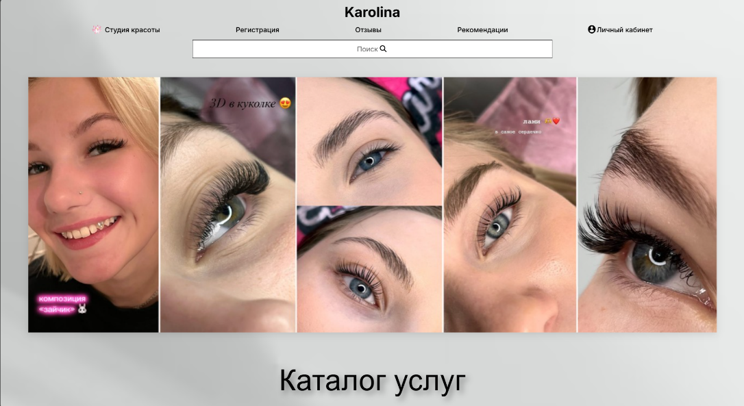

Рисунок 1 – Главная страница сайта
При клике на блок «Брови» происходит переход на страницу каталога услуг бровей, представленная на рисунке 2.
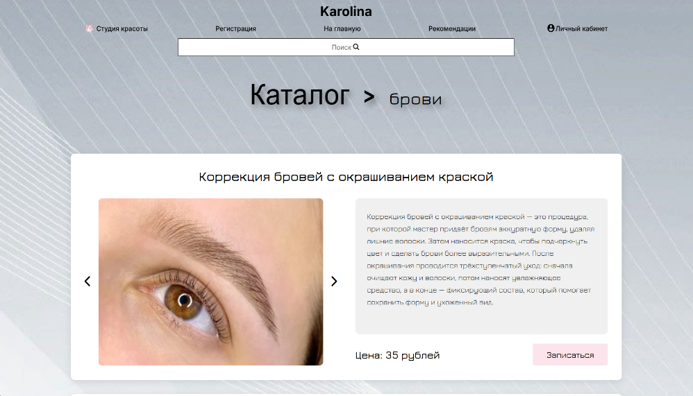

Рисунок 2 – Каталог услуг бровей
На этой странице можно сделать запись, нажав на кнопку «Записаться», далее появится модальное окно, представленное на рисунке 3.
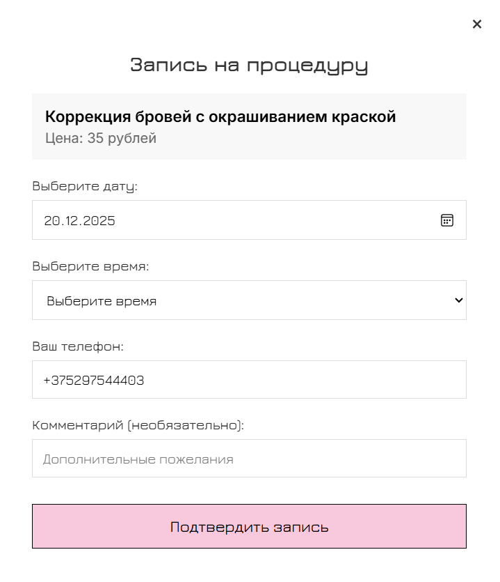

Рисунок 3 – Модальное окно записи
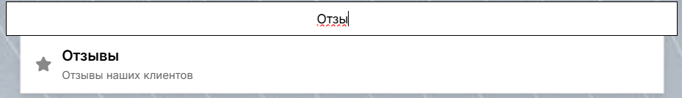
На страницах, после шапки также есть строка поиска. При вводе текста в это поле система автоматически фильтрует контент сайта и выводит подходящие результаты в выпадающем списке. Поиск представлен на рисунке 13.
Рисунок 4 – Поиск
В выпадающем списке появился пункт «Отзывы». Выбрав его, пользователь будет перенаправлен на соответствующую страницу с отзывами, представленную на рисунке 5.

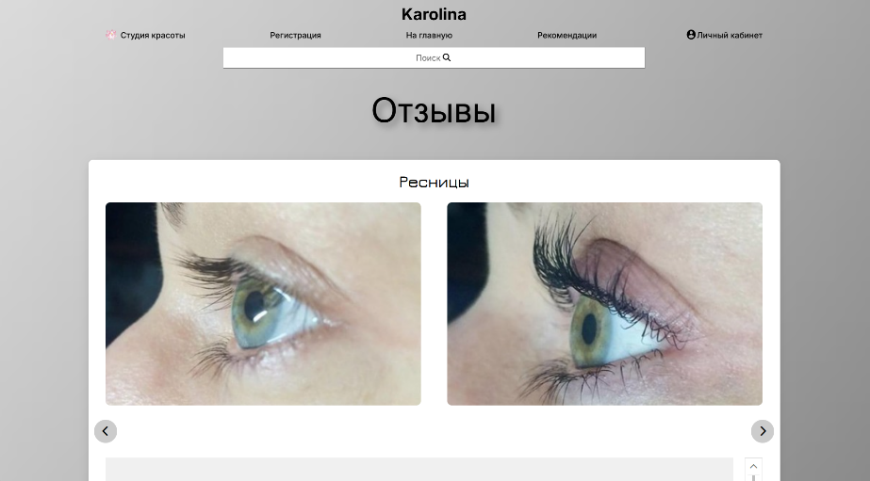

Рисунок 6 – Страница отзывов
При нажатии на пункт меню «Регистрация» пользователь переходит на страницу регистрации, представленную на рисунке 15. Здесь можно зарегистрировать новый аккаунт, заполнив форму регистрации, или войти в существующий профиль через форму входа, представленную на рисунке 7.
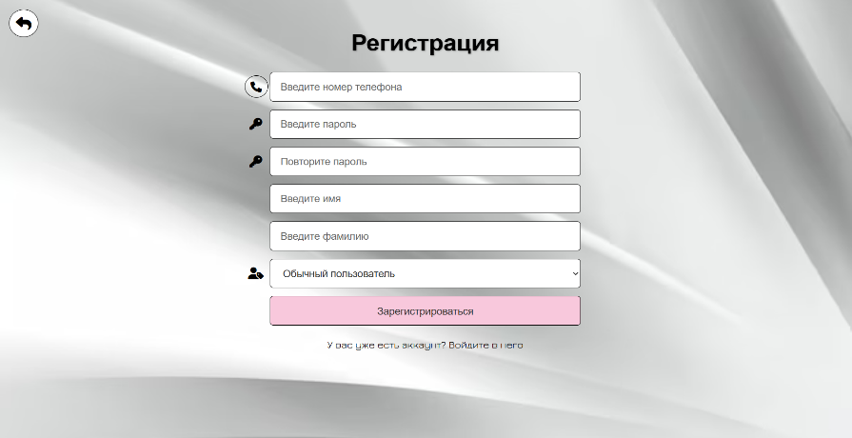

Рисунок 7 – Страница регистрации
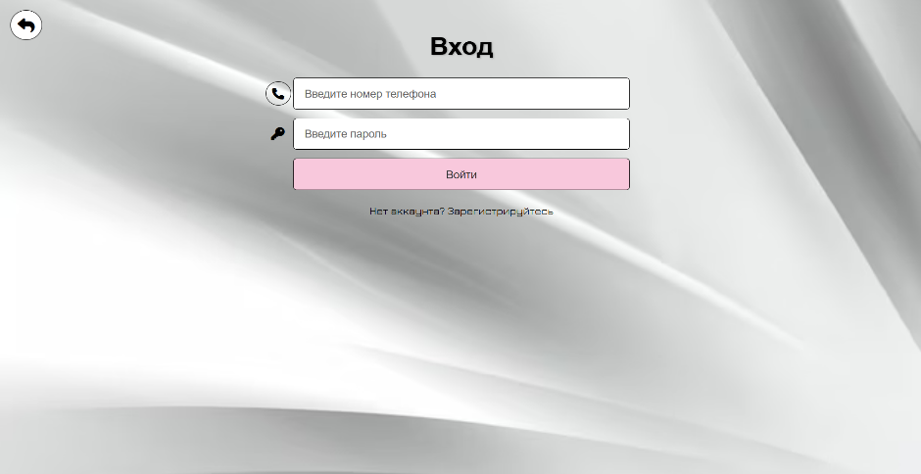

Рисунок 8 – Страница входа

После успешной регистрации либо входа система перенаправляет пользователя в личный кабинет, где он может управлять своими записями, представлено на рисунке 9, просматривать отзывы и редактировать персональные данные, представлено на рисунке 10. Личный кабинет представлен на рисунке 11.
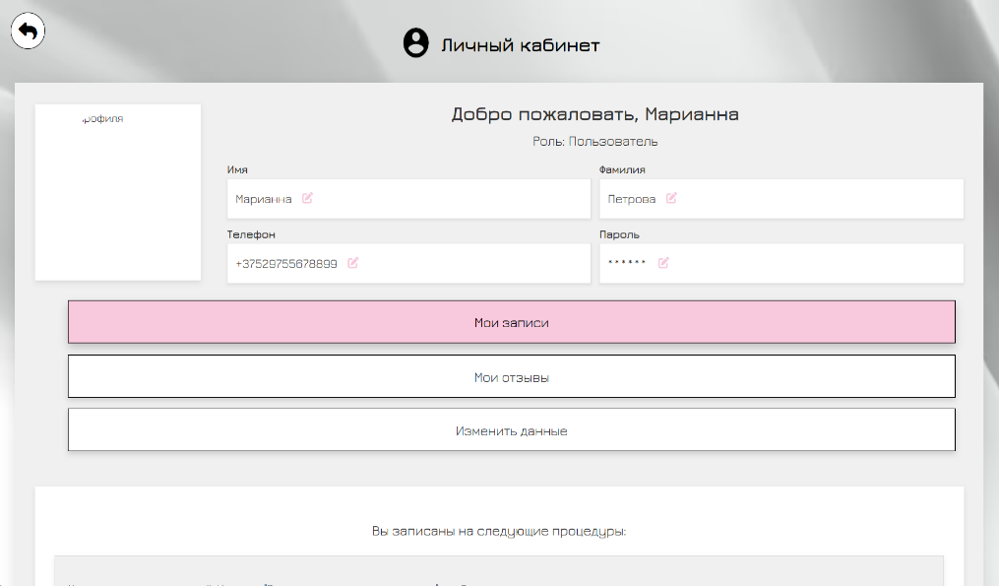

Рисунок 19 – Личный кабинет
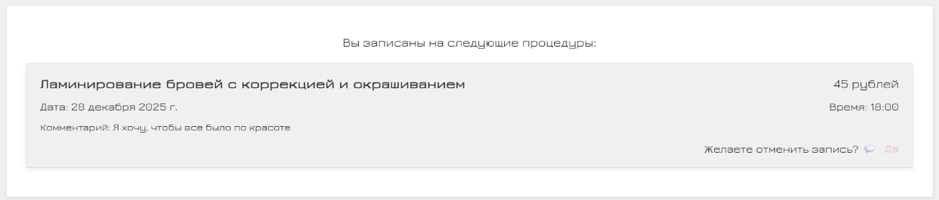

Рисунок 10 – Записи
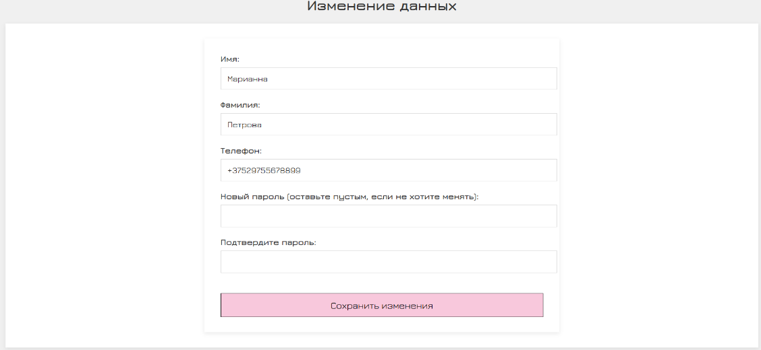

Рисунок 11 – Изменение данных
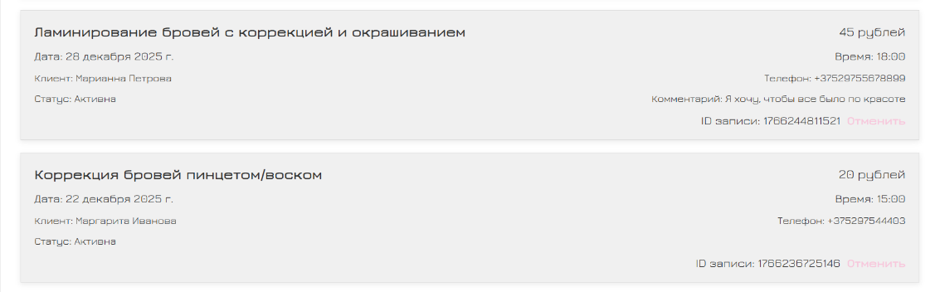
После успешной регистрации или входа с ролью «Администратор» система перенаправляет пользователя в личный кабинет с расширенными правами. Здесь, помимо стандартных функций, администратор получает доступ к управлению всеми записями клиентов, представлено на рисунке 12, может просматривать и модерировать все отзывы, а также видит статистику сайта, представленную на рисунке 13. В правом верхнем углу появляется кнопка «Админ-панель», при нажатии на которую открывается страница, с полным набором инструментов для управления сайтом: управление пользователями(удалить, заблокировать, изменить данные), представлено на рисунке 14, просмотр всех записей, представлено на рисунке 15, модерация отзывов, статистика сайта, представлена на рисунке 16 и настройки системы, представлено на странице 17.
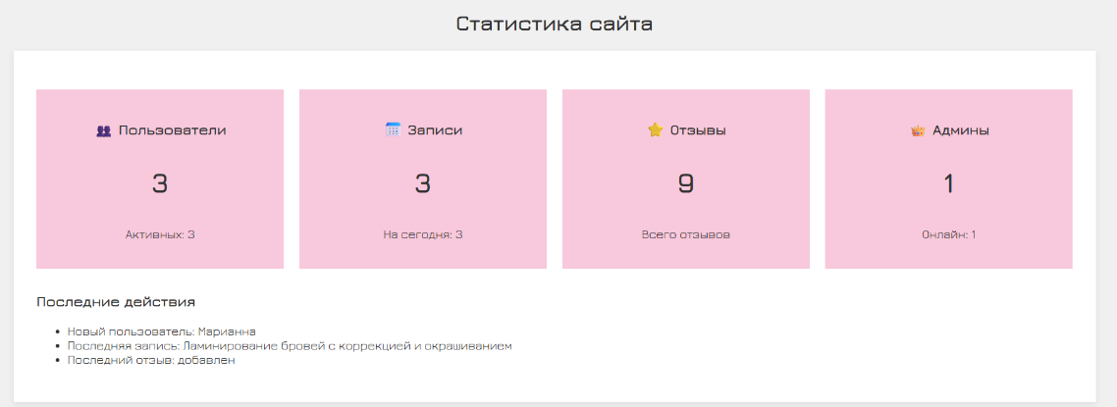
Рисунок 12 – Записи клиентов

Рисунок 13- Статистика сайта

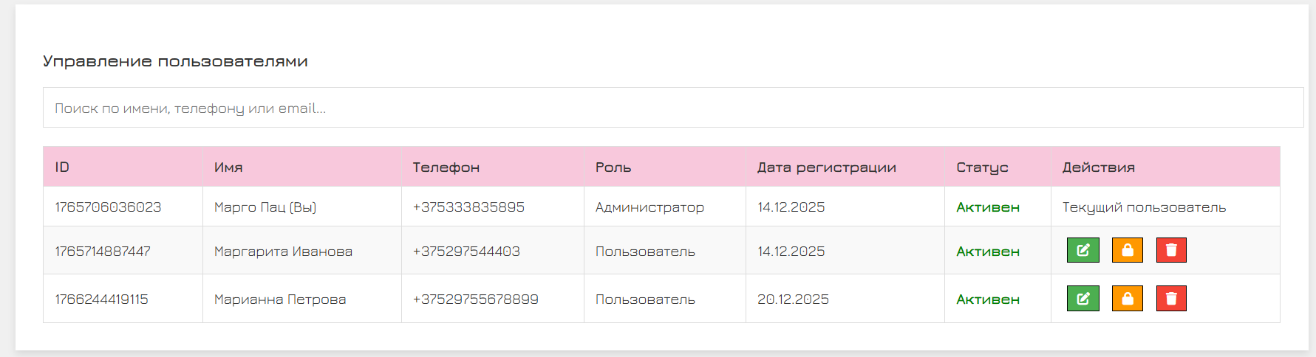

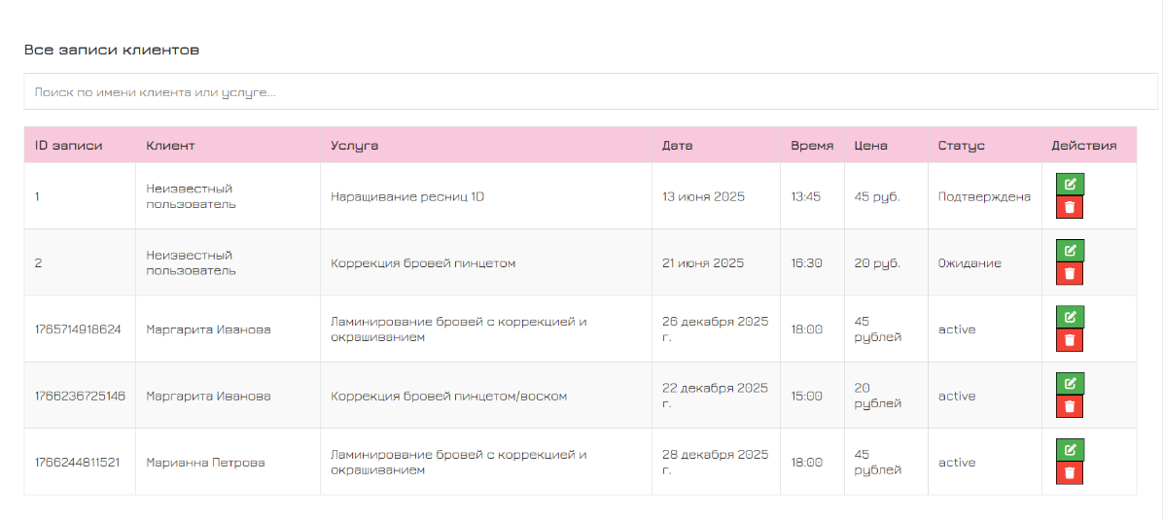
Рисунок 14 - Управление пользователями

Рисунок 15 – Все записи клиентов
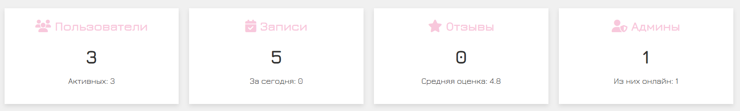
Рисунок 16 – Статистика сайта

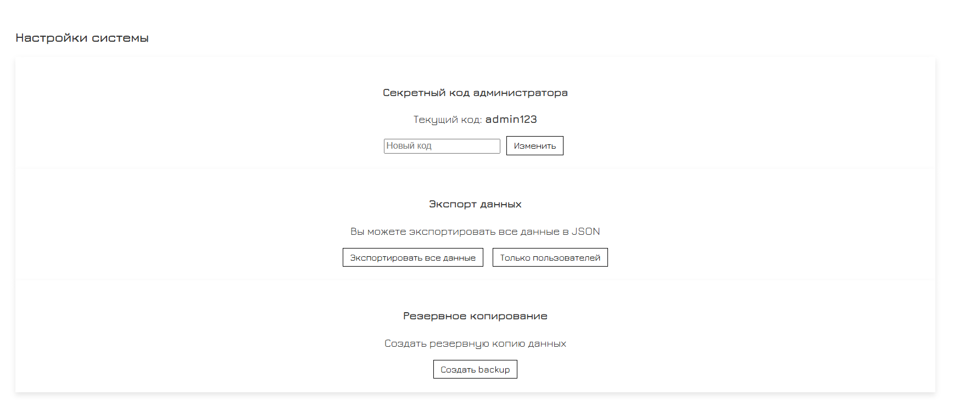
Рисунок 17 – Настройки системы

